**LG’s SUPERTELEFON OPTIMUS G HYLLET AF EKSPERTERNE**

Hurtighed, brugervenlighed og en kraftfuld ydeevne til en konkurrencedygtig pris førte til, at LG Optimus G modtog top ratings og anbefalinger fra Android-kyndige testpiloter og erfarne journalister fra branchen.

***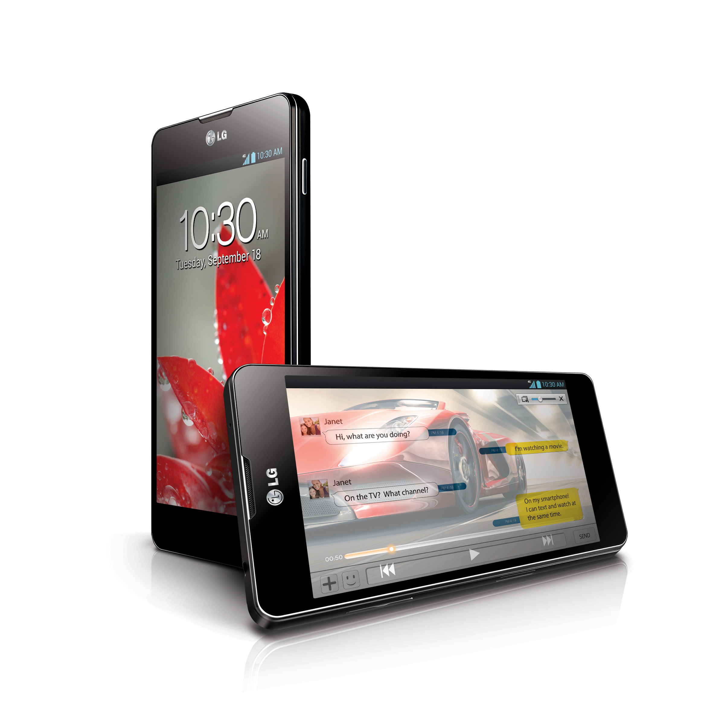*København, 4. juni, 2013** - LG’s supertelefon Optimus G har nu været til salg i Danmark i tre måneder, og er i løbet af denne tid blevet en af favoritterne i Android smartphone-junglen. LG Optimus G er hidtil blevet tildelt 15 priser af den nordiske presse, og anbefalingerne vælter ned over Optimus G.

- ”Takket være den høje ydeevne og funktionalitet, som vi har implementeret i Optimus G, følte vi os ved lanceringen overbevist om, at vi havde en vinder”, siger Kristoffer Ejebro, nordisk produktchef for mobiltelefoner, LG Electronics. Der er ingen tvivl om, at Optimus G bliver en af ​​LG’s bedst sælgende topmodeller i Android-segmentet nogensinde.

- Al den ros fra pressen og vores testpiloter er også et tydeligt tegn på, at vi har formået at udvikle en rigtig kompetent smartphone, der kan konkurrere mod alle de andre topmodeller lige nu - og desuden til en overraskende god pris, fortsætter Kristoffer Ejebro.  
  
**Topkarakterer i fagpressen**  
Optimus G er hidtil blevet belønnet med flere store priser i pressen som ”Ekstra Bladet”, ”PriceRunner” og ”Mobilsiden”. Nogle af de egenskaber, der er særligt værdsat af testerne, er skærmen, brugeroplevelsen og den kraftfulde quad-core Snapdragon S4 Pro-processor, som giver en høj ydeevne. Hvad end brugeren gør med telefonen – anvender avancerede apps, ser film eller multitasker – er responsen lynhurtig. Som om ydeevnen, designet og brugervenligheden ikke var nok, har Optimus G også en forbløffende god pris og er af mange eksperter udpeget til den smartphone, der giver bedst værdi for pengene. Nogle uddrag fra anmeldelser hos Danmarks førende tech- og gadget-medier lyder således:

* *”Til 3.500 kroner uden abonnement fortjener LG's Optimus G seks store solide stjerner. Det er virkelig årets bedste telefon!”* **– Ekstra Bladet**
* *“Det er svært at finde på noget kritisk at sige om Optimus G - for til en pris på 3500 er den helt sikkert værd at overveje.”* **– Berlingske Tidende**
* *”LG Optimus G er det bedste LG produkt, jeg nogensinde har testet. Set i forhold til prisen, fortjener den 6 ud af 6 stjerner”* ***–* Mobilsiden**
* *”*LG Optimus G er en super Android-telefon, der klart spiller med i den tunge ende – både når det gælder ydeevne og pris*”* **–** [Elektronista](http://www.mobil.se/tester/mobiltelefoner-surfplattor/tester-lg/test-lg-optimus-g-1.519343.html)
* *“LG Optimus G er den bedste smartphone på markedet lige nu til prisen”* **– AppsAndroid**

**LG’s testpiloter hylder Optimus G**I foråret kørte LG en stor testpilotkampagne, som gennem [www.optimusg.dk](http://www.optimusg.dk)

rekrutterede 30 teknologiinteresserede danskere, der havde mulighed for at teste Optimus G, før den ankom i butikkerne. Testpilotkampagnen viste sig at være et meget vellykket koncept med tusindvis af ansøgninger. De udvalgte testpiloter satte Optimus G på en hård prøve, og samtlige piloter gav den stor ros og høje ratings på blogs, på Twitter og i teknologifora.

- ”LG Optimus G er en simpel og dejlig Android-telefon, der viser, at det ikke kræver 5000 kr. at producere en topklasse Android-mobil. Jeg håber med LG Optimus G, at andre producenter følger efter LG med hensyn til prisen, for ellers vil LG formodentlig sidde på Android-tronen inden længe,” sagde Christopher Møller Madsen, en af ​​vinderne i testpilotprogrammet.

**Højopløste billeder og tekniske specifikationer**  
For produktbilleder i høj opløsning, kan du besøge [LG billedarkiv](http://www.lgmediabank.com/dk) og skrive "E975" i søgefeltet til venstre. For mere information og tekniske specifikationer, besøg [LG’s hjemmeside](http://www.lg.com/dk/mobiltelefoner/lg-Optimus-G-E975) samt se produktudviklingsvideoen af [LG Nordics YouTube-kanal](http://youtu.be/hpa1wtMr6sg).

**Om LG Electronics**LG Electronics, Inc. (KSE: 066570.KS) er en af verdens største og mest innovative leverandører af forbrugerelektronik, hårde hvidevarer og mobil kommunikation. I kraft af virksomhedens 117 selskaber over hele verden, opnåede LG en global omsætning på 49 mia. USD i 2011. LG Electronics består af fire forretningsenheder – Home Entertainment, Mobile Communications, Home Appliance og Air Conditioning & Energy Solutions – og er en af verdens største producenter af fladskærme, mobiltelefoner, luftvarmepumper, vaskemaskiner og køleskabe.  
LG Electronics har eksisteret i Norden siden oktober 1999. Den nordiske omsætning i 2011 beløb sig til 2,7 mia. SEK. For mere information, besøg [www.lg.com](http://www.lg.com).

**Om LG Electronics Mobile Communications**LG Electronics Mobile Communications Company er en af verdens førende virksomheder inden for mobil kommunikation. Avanceret teknologi og innovativt design skaber produkter, som fremmer en bedre livsstil for forbrugere verden over via optimale smartphone-oplevelser. Som en ledende virksomhed inden for 4G Long Term Evolution (LTE) fortsætter LG sit engagement for at skabe banebrydende LTE-teknologier, der imødegår forbrugernes behov gennem differentierede LTE-produkter af den højeste kvalitet, som baseres på virksomhedens besiddelse af en række LTE-patenter og tekniske kunnen.

*For mere information, kontakt venligst*

|  |  |
| --- | --- |
| Susanne Persson  PR Manager  LG Electronics Nordic AB  Box 83, 164 94 Kista  Mobil: +46 (0)70 969 46 06 E-mail: [susanne.persson@lge.com](mailto:susanne.persson@lge.com) | Kristoffer Ejebro  Product Specialist MC  LG Electronics Nordic AB Box 83, 164 94 Kista  Mobil: +46 (0)70 239 30 09 E-mail: kristoffer.ejebro@lge.com |